Муниципальное бюджетное общеобразовательное учреждение « Селекционная средняя общеобразовательная школа»

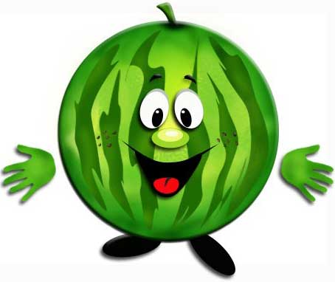

Внеклассное мероприятие по внеурочной деятельности в 1 классе
Составитель: Усатая И.П, учитель начальных классов
Арбузник

2016 год
Цель мероприятия: создание дружеской атмосферы в детском коллективе, умение взаимодействовать в команде, побуждение к получению новых знаний.

Задачи:
1.Развитие коммуникативных навыков.
2.Расширение знаний о предмете и его видения с разных точек зрения.
3. Возможность детям проявить свои творческие способности.
4.Формирование познавательной активности детей.
5. Создание благоприятных условий в детском коллективе для адаптации детей-инвалидов и детей с ОВЗ.

Форма проведения: конкурсная познавательно – игровая программа.
Категория учащихся: группа учащихся, занимающихся внеурочной деятельностью, включая детей-инвалидов и детей с ОВЗ
Возраст: 7-8 лет Средства обучения:
Наглядные: альбомные листы, акварельные краски. раздаточный материал для работы в группах, музыкальная запись притчи о добре, презентация в программе Microsoft Power Point.
Технические: ИКТ
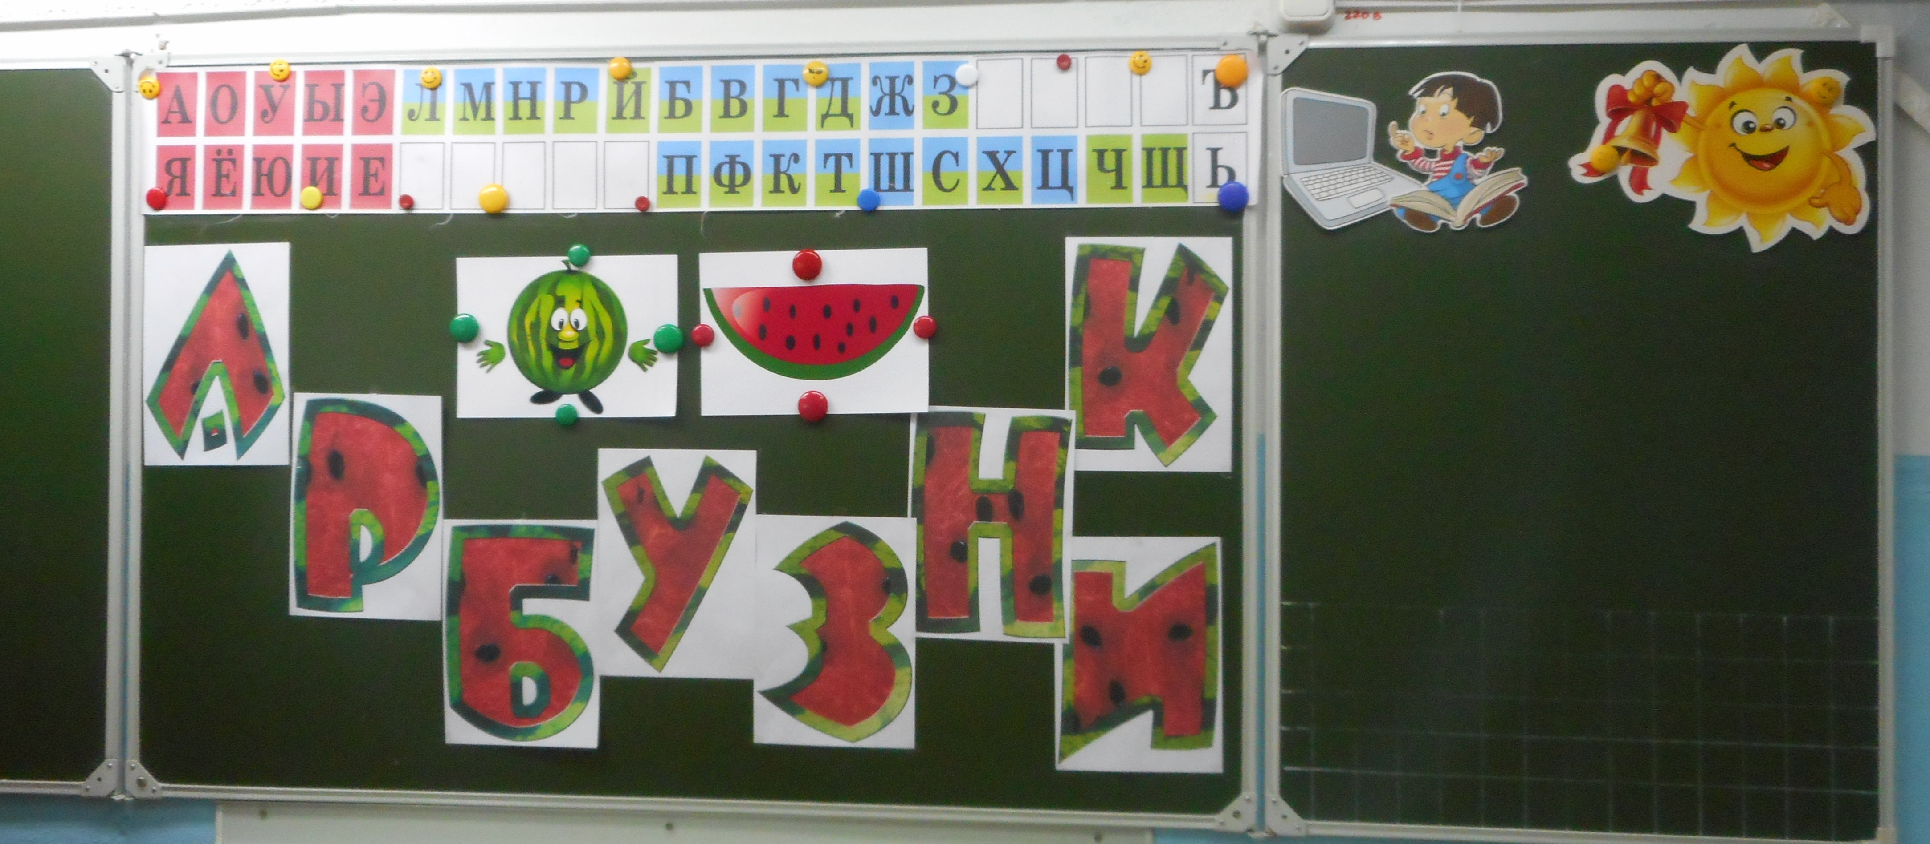

Ход занятия:

- Приветствие и эмоциональный настрой учащихся.
(Звучит песня «Если весело живется, делай ХЛОП….»)
- Прослушав и исполнив прекрасную песню, постарайтесь настроиться на активную работу.
Соедините свои ладошки в группе, почувствуйте тепло сердец своих друзей, подарите друг другу улыбки и в нашем классе стало немного теплее и светлее.
Оцените своё настроение.
II. Этап актуализации знаний

- Вот такое объявление появилось у нас в школе. Как вы думаете, чем же мы будем сегодня заниматься?

ПРИГЛАШЕНИЕ
Приходите веселиться,
Песни петь и порезвиться,
В среду, в 1 класс играть
На “Арбузник”… будем ждать!

- Попробуйте определить тему и поставить перед собой цели.
(Получить новые знания; справиться со всеми заданиями;
помочь своему товарищу и т.д)


Ну, что ж, занятие можно открывать
Программу нашу начинать.
А сейчас хочу получить ответ:
хотите играть вы или нет? (Да)
Смекалка, юмор у вас есть? ( ДА)
Ну, тогда пора играть? ( ДА)
Настроение поднимать? ( ДА)
Коль согласье есть в народе,
То к игре мы переходим.

- А почему у вас хорошее настроение?
Для каждого из нас весна – это тепло, радость, это и труд, это начало нового посевного сезона, новых знаний и открытий. Вот и сегодня мы познакомимся с героем очень хорошо нам известным и любимым, но я уверена, что очень многого вы о нём еще не знаете.
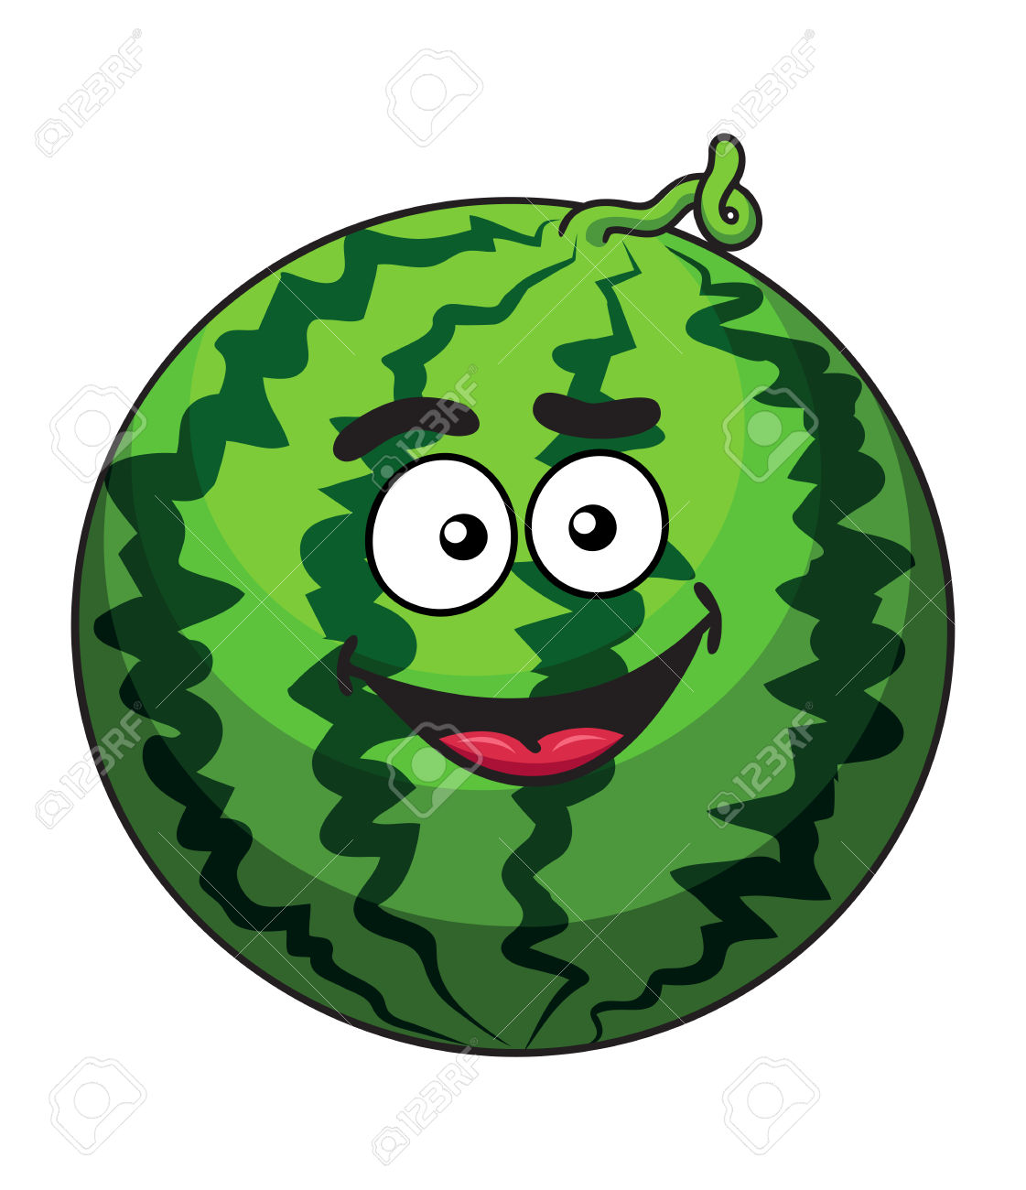
III.Этап открытий новых знаний
Послушайте загадку.

Он большой, как мяч футбольный,
Если спелый – все довольны!
Как приятен он на вкус Ну, конечно же …. АРБУЗ
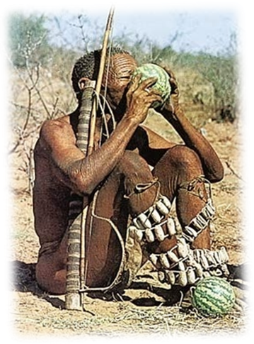
Родина арбуза - пустыни Африки, где он до сих
пор встречается в диком виде.

Более ста лет назад английский исследователь Д.Ливингстон, путешествовавший по пустыне Калахари, случайно наткнулся на заросли дикорастущих арбузов.
- Причем здесь росли не только известные исследователю круглые полосатые плоды, но и овальные, мелкие, размером с куриное яйцо. У некоторых арбузов была привычная сладкая мякоть, а у других - наоборот, нестерпимо горькая.
Благодаря большому содержанию воды, их называют “напитком пустынь”.
ВОПРОС: Почему их так называют? Что такое арбуз?
Плод арбуза – сочная ягода с множеством семян.
Сырыми их тогда не ели, а долго вымачивали дольки в сахарном сиропе и варили с перцем и другими пряностями. Позднее арбуз появился в России.
ВОПРОС: Как выглядит арбуз?
За многие века арбуз изменился, и теперь он стал любимым лакомством детей и взрослых.

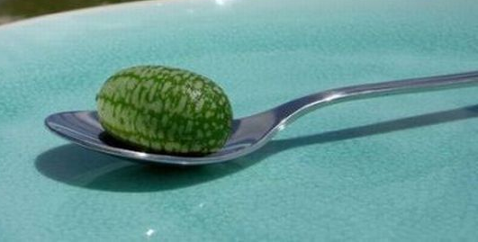

- Сейчас существует 7 видов арбузов, самые маленькие из них не больше апельсина.

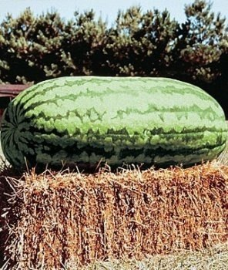

- Самый большой арбуз в мире весит 120кг

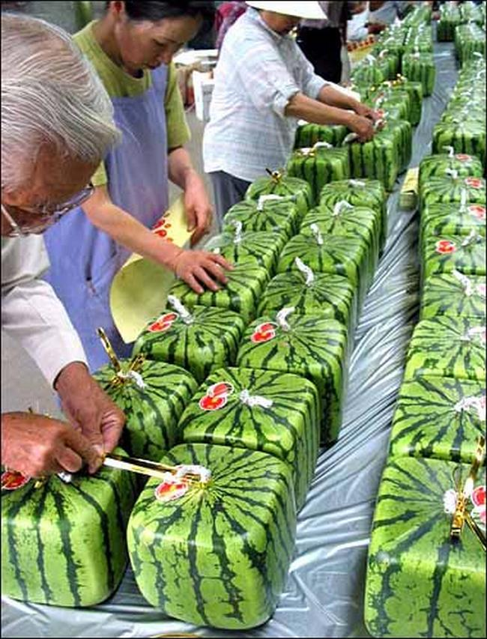
- А в Японии стали выращивать квадратные арбузы, чтобы удобно было хранить их в холодильнике.
- А если арбузы в форме сердца?

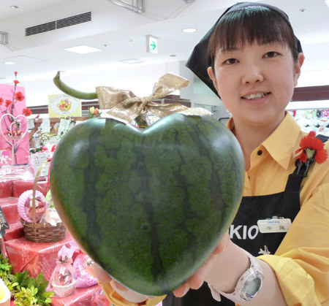

ВОПРОС: Чем полезен арбуз?
-В нём содержатся витамины группы В, витамины РР, А, С, Е.
-Арбуз можно есть просто так, разрезав на дольки, а можно приготовить много вкусных блюд.

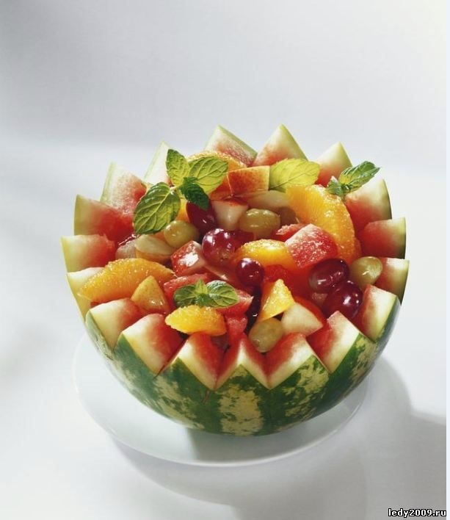
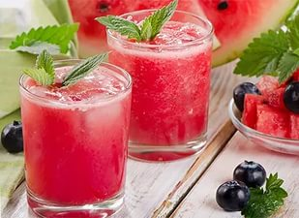

И даже приготовить арбузный мед. Он называется НАРДЕК.

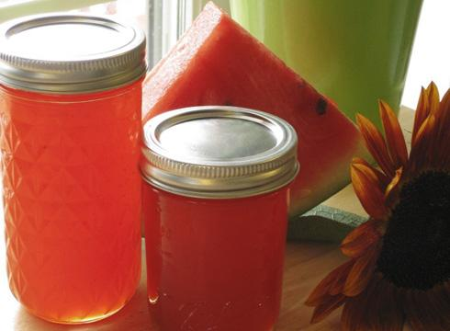

Арбузное искусство - КАРВИНГ

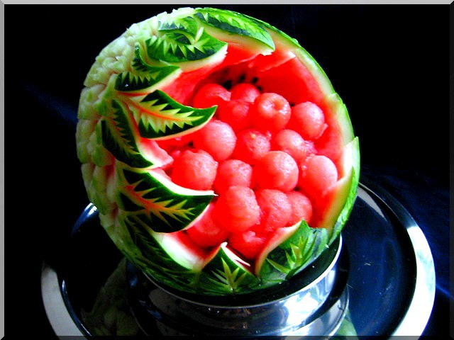

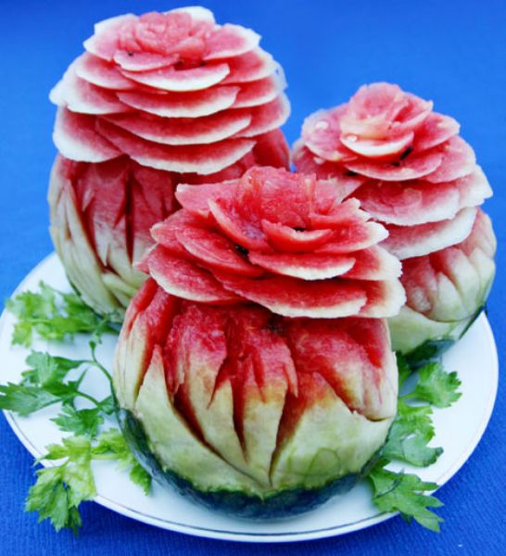

IV.Этап применения знаний

- Практическая работа «Наша грядка»
(под музыку «Ягода малина….»)
- Ребята, а хотели бы вырастить свой арбуз?
Что нам для этого надо? (емкость, почва, семена)
Мы зарядили семена энергией, и через несколько дней появятся ростки. А где можно использовать вашу рассаду? ( вырастить у себя дома арбузы) Вот вам задание на лето: вырастить арбузик и принести фото, где вы рядом с арбузом.
Пока мы занимались посадкой сибирских арбузов, а астраханские арбузы и дыни уже поспели.
- Игра «Большие гонки»

V.Проектная деятельность
Хорошо потрудились ребята 1 класса!
Что же значит он для вас? ( ребята читают стихи)
1. Мы любим светлый чистый класс – это раз!
Там читаем мы слова – это два!
2. Ну, а в-третьих, класс веселый - главное не унывать!
3. Класс внимательный – конечно! Это важно для учебы!
Класс выносливый, а значит, мы спортивные! Еще бы!
4. Вежливые дети в нашем классе есть.
Верные товарищи – их уже не счесть!
5. Первый класс – он слишком важный.
Знать об этом должен каждый!!!
Посмотрите, как ярко светит солнышко на нашей картине. А на нем написано «1 класс». Чтобы оно сияло еще ярче, нам нужно подобрать слова, характеризующие наш класс. Кто сможет придумать и не обжечься? (добрые, дружные, деликатные, добросовестные, доверчивые, деловые, душевные, драгоценные, домовитые, достойные). Давайте прикрепим лучики с вашими словами к нашему солнышку, чтобы оно сияло еще ярче.
VI. Контроль
- Вспомните цель, поставленную в начале занятия.
- Ребята, как вы думаете, мы достигли результата на занятии?
Почему так думаете?
VII. Оценивание
Как бы вы оценили свою работу по шкале настроения?





VIII. Рефлексия
- Что стало главным для вас на уроке?
- А я сегодня всех благодарю за теплый, доверительный разговор, за добрые, умные мысли, за творческое отношение к работе.
. Я загадаю загадку, а отгадку вы подарите друг другу.
Есть у радости подруга
В виде полукруга
На лице она живет:
То куда-то вдруг уйдет,
То внезапно возвратится.
Грусть-тоска ее боится. (Улыбка)



IX. Домашнее задание
-Вырастить арбузик и принести фотографию, где вы рядом с арбузом.

АРБУЗНОЕ ВАРЕНЬЕ
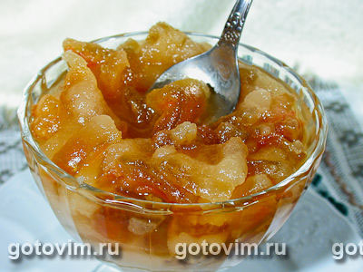

Вам потребуются: арбузные корки - 1 кг; сахар - 1.5 кг; вода - 500 мл; цедра лимона (или лимонный сок) - по вкусу

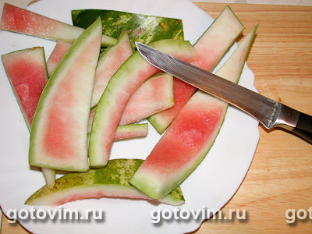

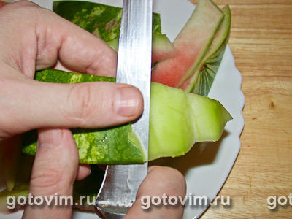
Арбузные корки очистить от верхней кожицы и отделить мякоть от белой корки. Белую корку разрезать на кусочки размером 2-3 см.

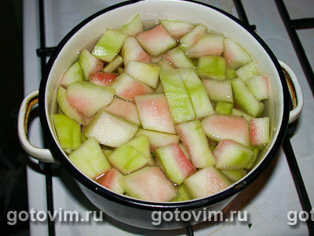

Залить корки горячей водой и варить 5-10 минут, после чего откинуть на сито и охладить.

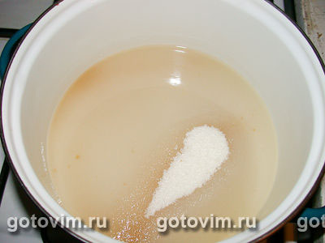
Сахар залить водой и, помешивая, довести до кипения. Когда сахар полностью растворится, добавить цедру или лимонный сок.
Кусочки арбуза переложить в сироп и варить 20-30 минут, после чего снять с огня и оставить в сиропе на 2 - 3 часа. Затем повторить эту операцию, после чего снять с огня и оставить кусочки арбуза в сиропе на 2-3 часа. В третий раз варенье поставить на слабый огонь и варить до готовности - корки должны стать прозрачными. Варенье готово!

